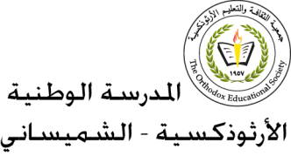 **المرحلة الأساسيّة للصفوف (1-3)**

**مفردات درس(صَديقٌ مِن ورقٍ)**

**اسم الطّالبـ/ـة:____________ الصّفّ: الثّاني الأساسيّ ( )**

**التّاريخ: / / 2023 الفصل الْثّاني**

**الهدف: يتعرّف معاني كلمات درس (صَديقٌ مِن وَرَقٍ) _________________________________________________________**

|  |  |
| --- | --- |
| **الْكلمة** | **مُرادفها** |
| **الْمُطالعة** | **الْقراءة** |
| **يَتَحدّثُ** | **يَتكلّمُ** |
| **تَروي** | **تَحكي** |
| **الْمُخلص** | **الْوفيُّ** |
| **أَجْمل** | **أَحلى** |



